Муниципальное казенное общеобразовательное учреждение «Кануковская средняя общеобразовательная школа имени С. Б. Козаева»
Сарпинского района Республики Калмыкия

Всероссийская Акция «Я – гражданин России»

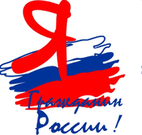

Проект «МЫ ВМЕСТЕ»

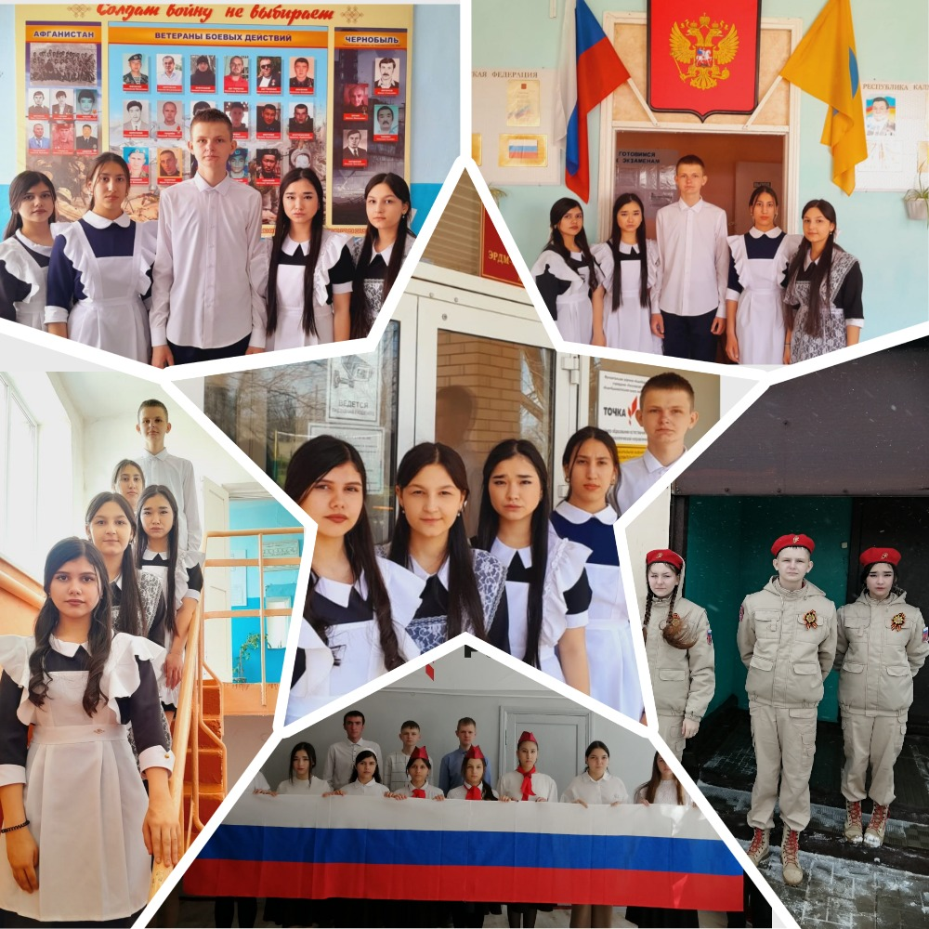

Кануково - 2024
Информационная карта проекта

Команда «Патриот»: обучающиеся 9 – 10 классов

1. Багомедова Диана, 15 лет
2. Багомедова Хадижат, 15 лет
3. Бугаева Амина, 15 лет
4. Зинченко Иван, 15 лет
5. Кекеева Светлана, 16 лет
6. Магомедова Лаура, 15 лет
7. Нидзиев Данила, 16 лет
8. Халалмагомедов Ислам, 15 лет

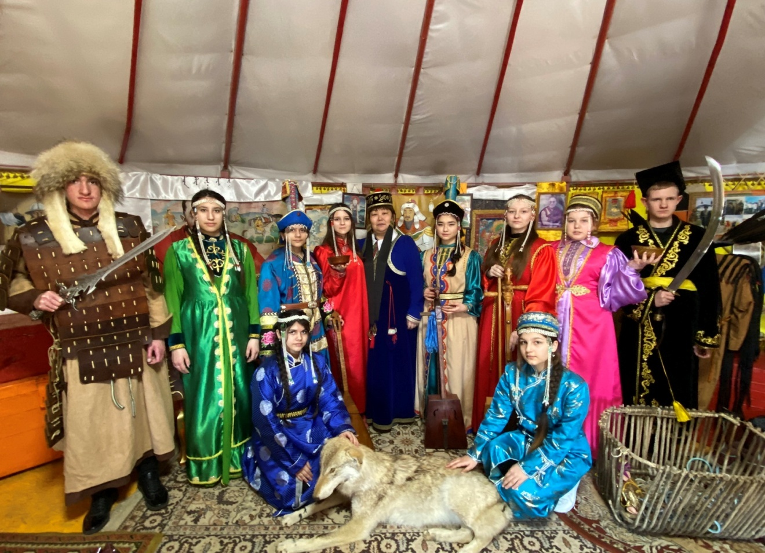

Консультант-наставник проекта: Никеева Ирина Николаевна,
учитель истории и обществознания
Наша команда
Российские офицеры и солдаты – настоящие герои, которые в ходе проведения специальной военной операции исполняют свой долг отважно и с честью. Ежедневно наши военнослужащие, рискуя жизнью на передовой, обеспечивают безопасность страны. Одними из таких отважных бойцов являются наши земляки – выпускники Кануковской школы, многие из которых удостоены государственных наград. С начала специальной военной операции мы, члены команды «Патриот», регулярно проводим различные акции в поддержку наших военнослужащих и их семей. Своим проектом «МЫ ВМЕСТЕ» ещё раз хотим поддержать участников специальной военной операции и навечно вписать их имена в историю родного края. Наше поколение помнит прошлое, приумножает настоящее и думает о будущем.
В рамках проекта был проведён цикл патриотических акций «Окопная свеча», «Посылка солдату», «Письмо защитнику Отечества», «Тепло солдату», а также различных встреч и мероприятий. Мы шили подушки-косточки для военных госпиталей, где находятся на лечении военнослужащие.
Итогом проекта стало торжественное открытие новой музейной экспозиции и презентация альбома «Выпускники школы – участники специальной военной операции». Совместно с Общественной организацией «Союз ветеранов войны в Афганистане Сарпинского района» мы установили и торжественно открыли в своём селе баннер с портретом Далюева Нарана Валериевича, посмертно награжденного Указом Президента Российской Федерации орденом Мужества.
Слово ПАТРИОТИЗМ для нас, юнармейцев Кануковской школы, это не пустые слова о любви к Родине, а наша способность делать важное и нужное, что-то полезное, доброе для Отчизны, её процветания, даже тогда, когда этого не видят и за это не награждают. Мы, члены команды «Патриот», знаем, что ПАТРИОТИЗМ – это бескорыстное служение Отечеству. Патриотами не рождаются, ими становятся. Мы всем говорим: «Патриот» своих не бросает».
Своих не бросаем, запомните это, Так было всегда, души светом согреты,
За правое дело ведём этот бой, Россия, запомни, мы вместе с тобой.

I этап

В рамках проекта «Я – Гражданин России» команда «Патриот» МКОУ «Кануковская СОШ имени С. Б. Козаева» выдвинула и попыталась проанализировать широкий спектр проблем, значимых для села Кануково и требующих первоочередного решения. Для этого группа социологов провела анкетирование обучающихся, работников школы, родительской общественности и просто жителей села с целью выявления актуальных проблем не только для образовательного учреждения, но и для всех жителей села Кануково.

В анкетировании приняли участие 145 жителей села Кануково, в том числе обучающиеся и работники школы.
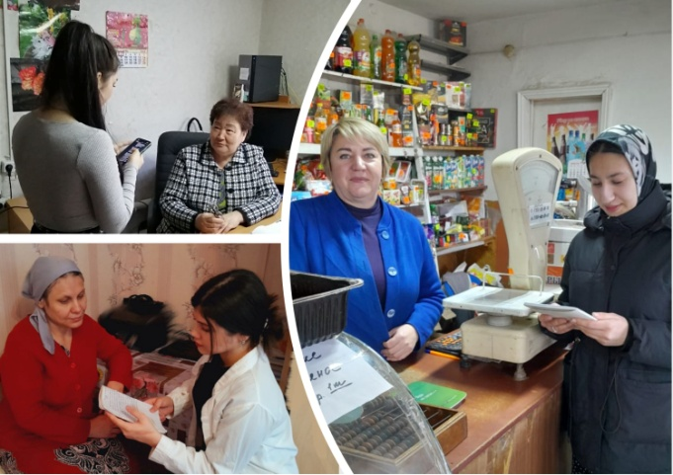
В результате приведённого анкетирования были выявлены несколько актуальных проблем для села Кануково:
1. Сохранение памяти об участниках специальной военной операции;
2. Увековечивание памяти Далюева Н.В., посмертно награжденного орденом Мужества;
3. Благоустройство села;
4. Отсутствие освещения на улицах села.
Затем прошло открытое обсуждение по каждой проблеме. После обсуждения названных проблем в группах по основным критериям (посильность, конкретность, важность, интерес, соответствие возраста и возможностей, конституционность и реальность реализации, сумма, сроки и результаты) было проведено рейтинговое голосование.
После этого социологами команды был проведен социологический опрос общественности села по выявлению наиболее актуальной и важной проблемы для всего населения Кануково. В социологическом опросе участвовало 141 человек, из них 84 женщин, 57 мужчин.
По возрастной категории: 20 – 30 лет – 14 человек: 9 женщины и 5 мужчин;
31 – 45 лет – 36 человек: 19 женщины и 17 мужчин;
46 – 60 лет – 63 человек: 36 женщин и 27 мужчин;
старше 60 лет – 28 человека: 20 женщин и 8 мужчин.
Проблема | Результат опроса, %
1. Сохранение памяти об участниках специальной военной операции | 42
2. Благоустройство села | 9
3. Увековечивание памяти Далюева Н.В., посмертно награжденного орденом Мужества; | 41
4. Отсутствие освещения на улицах села | 8

Результаты социологического опроса наглядно показали, что наиболее актуальными и важными являются проблемы: поддержка участников СВО, создание музейной экспозиции «Наши выпускники – участники специальной военной операции» и увековечивание памяти Далюева Нарана Валериевича, погибшего в ходе специальной военной операции.
Мы решили объединить их в один проект «МЫ ВМЕСТЕ».
Такой выбор объясняется тем, что в школьном музее есть экспозиции, посвященные ветеранам Великой Отечественной войны, труженикам тыла, афганцам, чернобыльцам, участникам локальных конфликтов в Средней Азии и Северо-Кавказском регионе, но мы считаем, что должны сохранить также память о выпускниках школы - участниках специальной военной операции.
Членами команды «Патриот» проведена большая поисковая работа, собран материал обо всех наших выпускника, которые проявляют мужество и стойкость в боях, совершая героические подвиги. Их отвага и воинская доблесть отмечены государственными наградами. Наше поколение должно сохранить память обо всех защитниках Отечества, с честью выполнивших свой воинский долг.
Именно сейчас нужно объединяться и совершать добрые дела. Мы провели акции «Письмо защитнику Отечества», «Окопная свеча», «Посылка солдату» и «Тепло для Героя», шили подушки-косточки для военных госпиталей в поддержку наших доблестных солдат, которые находятся в зоне проведения специальной военной операции. Своим участием в акциях хотим выразить слова искренней признательности солдатам за отвагу, мужество и героизм.
После обсуждения проблемы пришли к выводу, что память о наших выпускниках, участниках СВО должна быть сохранена.
В рамках нашего проекта команда «Патриот» решила создать музейную экспозицию и альбом «Наши выпускники – участники специальной военной операции». Совместно с Общественной организацией «Союз ветеранов войны в Афганистане Сарпинского района» мы установим баннер в центре нашего села с портретом Далюева Нарана Валериевича, погибшего в ходе специальной военной операции.
Мы должны навечно вписать в историю имена наших земляков, чтобы все их помнили, гордились ими и знали историю своей малой родины. Конечно, предстояла большая поисковая работа, но только так мы сможем сохранить для будущих поколений славные страницы истории нашего села Кануково.
В школе мы часто говорим о патриотизме, о том, что важно быть настоящим гражданином своей Родины. Но невозможно быть настоящим гражданином, не зная историю своей страны, своей малой родины. Если мы знаем историю, то можем гордиться своими предками и сможем сохранить память о них.
Любить свой край, знать его богатства, его особенности, его историю – на этих лучших чувствах к родным местам и воспитывается подлинный патриотизм. Знание своего исторического наследия обогащает духовный мир современного человека, воспитывает бережное отношение к тому, что его окружает, к людям, которые живут рядом.

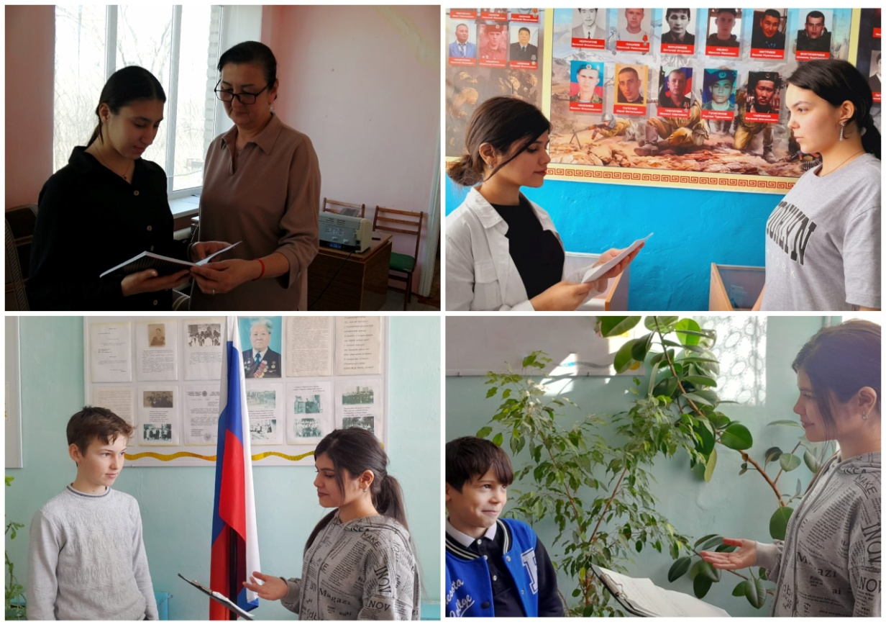

Социологический опрос

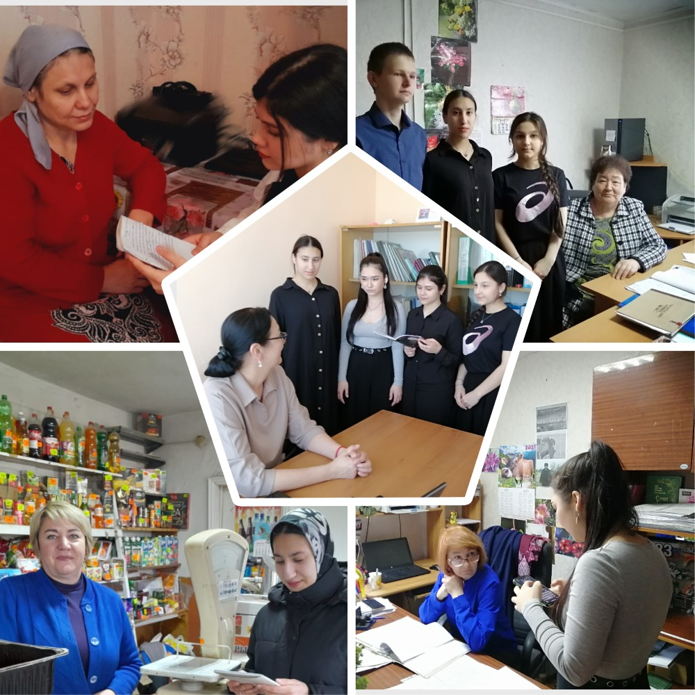

II этап

Для работы над проектом мы создали собственную структуру управления:
Поисковая группа

Юридический отдел
ЦСО
ПРЕСС - ЦЕНТР
Финансовый отдел
Администрация

Распределили задачи между центрами:
ЦСО - Центр по связям с общественностью (социологи)
Задачи: ▪ найти людей, которых волнует наша проблема,
▪ собрать больше информации, получить подтверждения и доказательства, что проблема актуальна и требует скорейшего разрешения.
Для решения поставленных задач социологи разработали и провели социологический опрос жителей села (всего было опрошено 150 человек).
В соответствии с требованиями, предъявляемыми к проведению социологического опроса, группа социологов встретилась со специалистом Кануковского СМО Дадыковой Натальей Нарановной. Цель встречи: узнать численность населения, а также состав жителей сельского муниципального образования по возрастам.
Правила проведения социологического опроса:
При социологическом опросе для получения объективного результата опрашивается равный процент респондентов различного возраста.
Данные Кануковского СМО на 01.01.2024 г.

Общая численность населения – 705 чел.
Численность населения от 0 до 35 лет – 289 чел.
Численность населения от 35 до 65 лет – 285 чел.
Численность населения старше 65 лет – 131 чел.

На основании полученных данных Центр по связям с общественностью составил таблицу респондентов, которых необходимо опросить, исходя из 20%

Общая численность |  | до 35 лет |  | от 35 до 65 лет |  | Старше 65 лет
% | количество | % | количество | % | количество | % | количество
20 | 141 | 20 | 58 | 20 | 57 | 20 | 26

Уважаемый респондент!
Мы, участники проекта «МЫ ВМЕСТЕ», знаем, что в МКОУ «Кануковская СОШ имени С. Б. Козаева» сохранена память об участниках Великой Отечественной войны и тружениках тыла, воинах-интернационалистах, чернобыльцах и ветеранах боевых действий, но считаем, что должны сохранить также память о выпускниках школы - участниках специальной военной операции. Мы решили провести поисковую работу и найти имена всех выпускников школы, участников специальной военной операции.
Решая данную проблему мы изучаем общественное мнение. Просим Вас честно ответить на наши вопросы.
Ваш возраст? а) до 25 лет б) до 55 лет в) старше 55 лет
1. Считаете ли вы себя патриотом своей малой родины?
а) да б) нет в) не знаю
2. Зачем нужно знать историю своей малой родины?
3. Знаете ли вы историю возникновения нашего села и его названия?
а) да б) нет в) частично
4. Нужно сохранить память о выпускниках школы - участниках специальной военной операции?
а) да б) нет в) не знаю
5. Нужно ли увековечить память Далюева Нарана Валериевича, погибшего в ходе специальной военной операции?
6. Нужны ли краеведческие музеи и почему?
7. Ваши предложения по данной проблеме _______________________
СПАСИБО ЗА УЧАСТИЕ В СОЦИОЛОГИЧЕСКОМ ОПРОСЕ!
Вывод: Результаты социологического опроса показали, что большинство респондентов горды тем, что живут в селе Кануково, являются патриотами своей малой родины и уверены, что проблема «увековечивание памяти Далюева Нарана Валериевича, погибшего в ходе специальной военной операции и сохранение памяти о выпускниках школы - участниках специальной военной операции» наиболее актуальна. Многие из респондентов готовы оказать нам содействие в реализации нашего проекта.
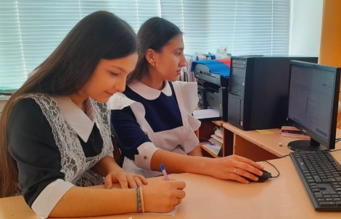
ПРЕСС – ЦЕНТР (журналисты)
Задачи: изучение материалов средств массовой информации по проблеме сохранения памяти об участниках специальной военной операции в России, Республике Калмыкия, Сарпинском районе, селе Кануково; исследование актуальности данной проблемы в связи с политической обстановкой в мире; поиск материала о том, как решается проблема сохранения исторической памяти в школе.
Нами с помощью поисковых систем Internet были найдены и проанализированы федеральные, региональные и местные СМИ.
В результате анализа мы сделали следующие выводы:
- Проблема сохранения исторической памяти является актуальной:
В настоящее время к России в отдельных странах развивается «русофобия» в связи с событиями на Украине, также неоднократно были попытки исказить роль России в Великой Отечественной войне.
По итогам анализа можно констатировать: в XXI веке ведущие издания Запада внедряют в сознание читателей стереотипы о негативном влиянии России на судьбы Центральной и Восточной Европы. В ход идут не факты, а искаженные трактовки причин и итогов Второй мировой войны. Подрываются договоренности, которые были достигнуты лидерами антигитлеровской коалиции 79 лет назад, размывается смысл Нюрнбергского процесса над нацистскими преступниками.
● РИА Новости: Мы имеем дело с очевидными попытками переписать историю Второй мировой войны, которые, как заметил Владимир Путин, «рассчитаны на сегодняшний и на завтрашний день».
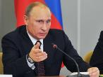
- Сохранение исторической памяти сегодня актуально в России.
- Актуальна тема исторической памяти и для жителей Калмыкии:
Просмотр СМИ показал, что тема специальной военной операции проходит «красной нитью» во всех региональных средствах массовых информаций.
- В республиканских печатных изданиях публикуются различные очерки и заметки о военной доблести и отваге наших земляков во время Великой Отечественной войны, в ходе войны в Афганистане и других локальных войн, а также в зоне специальной военной операции. Передачи по соответствующей тематике выходят и на местном телевидении.
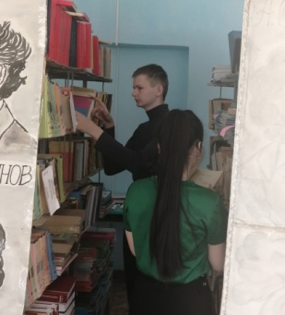
- Актуальна тема сохранения памяти об истории малой родины, о Великой Отечественной войне, о локальных войнах, о специальной военной операции и для населения Сарпинского района и села Кануково. В газете «Сарпинские вести» постоянно публикуется материал, посвященный данным темам. Во всех муниципальных сельских образованиях, организациях культуры и общеобразовательных учреждениях идёт системная работа по патриотическому воспитанию молодого поколения.
- В результате работы в музее, в архиве, изучения материалов средств массовой информации мы узнали:
На территории Украины 24 февраля 2022 года началась специальная военная операция по освобождению Луганской и Донецкой народных республик от националистов. Прямо сейчас наши современные герои, выполняя свой долг, оказываются в ситуациях, требующих от них проявления мужества и настоящей воинской доблести. Российский народ всегда будет прославлять имена отважных людей, сражающихся за Родину и братский народ, имена героически отдавших жизнь за справедливость, свободу, историческую память! Среди них и выпускники нашей школы, которые участвовали и участвуют в боевых действиях в зоне специальной военной операции. При исполнении воинского долга в зоне специальной военной операции погиб ученик нашей школы Далюев Наран Валериевич, Указом Президента Российской Федерации посмертно награждённый орденом Мужества.
- Тема сохранения исторической памяти актуальна и в Кануковской средней школе.
В школьном музее есть экспозиции, посвященные ветеранам Великой Отечественной войны, войны в Афганистане и других локальных войн. Обучающиеся МКОУ «Кануковская СОШ имени С. Б. Козаева» занимаются исследовательской, поисковой работой. Участвуют в различных мероприятиях гражданско-патриотического характера, сотрудничают с социумом.
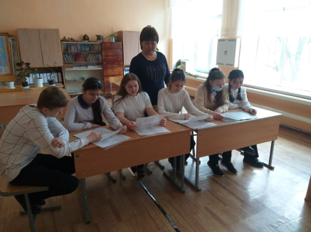
Таким образом, на основании анализа материалов СМИ по теме «Сохранение исторического наследия малой родины» мы сделали вывод, что:
● Проблема сохранения исторической памяти неоднократно поднимается в СМИ различных регионов РФ, т.е. она актуальна повсеместно.
● Необходимо сохранить память о событиях Великой Отечественной войны, войны в Афганистане и других локальных войн, а также специальной военной операции для нового поколения, чтобы никто не смог пересмотреть исторические факты по-своему, как это случилось на Украине, в странах Прибалтики и Европы.
● На территории Кануковского СМО расположены памятники-обелиски на братских могилах воинов, погибших при освобождении села Кануково и посёлка Кенкря. На мемориальных плитах высечены имена наших односельчан, участвовавших в Великой Отечественной войне, их имена увековечены и в экспозициях школьного музея.
● Выпускники школы, ветераны боевых действий и ликвидаторы аварии на ЧАЭС – это наша гордость. Наше поколение сохранило историю своей малой родины, увековечило имена односельчан для будущих поколений. Теперь мы хотим сохранить память о выпускниках школы - участниках специальной военной операции Мы должны сохранить ту нить истории, которая связывает все поколения. Мы должны сохранить историческое наследие наших предков. Наш долг – сохранить для будущих поколений всё ценное и достойное.
Следовательно, наша проблема актуальна, так как сегодня воспитание патриотизма – важнейшая задача государства.
ЮРИДИЧЕСКИЙ ОТДЕЛ
(юристы)
Задачи: изучение нормативно-правовой базы федерального, регионального и муниципального уровней по проблеме увековечивания памяти об участниках специальной военной операции.
В результате по данному вопросу найдены следующие документы:
- Закон РФ от 14 января 1993 г. № 4292-1 «Об увековечении памяти погибших при защите Отечества»
Статья 2. Формы увековечения памяти погибших при защите Отечества
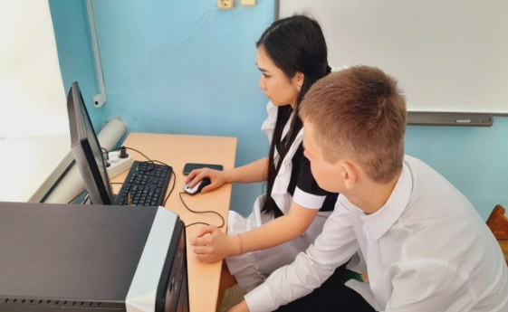
По решению органов государственной власти и органов местного самоуправления, общественно-государственных объединений, общественных объединений могут осуществляться и другие мероприятия по увековечению памяти погибших при защите Отечества.
Раздел IV. Органы государственной власти и местного самоуправления, осуществляющие работу по увековечению памяти погибших при защите Отечества, и их полномочия. Источник: http://www.kremlin.ru/
- В июле 2023 года Президент России Владимир Путин поручил регионам принять дополнительные меры по увековечению памяти участников спецоперации, соответствующее поручение опубликовано на сайте Кремля.
«Рекомендовать высшим должностным лицам субъектов Российской Федерации: принять дополнительные меры, направленные на увековечение памяти участников специальной военной операции», – говорится в поручении.
- Федеральный закон Российской Федерации «Об увековечении Победы советского народа в Великой Отечественной войне 1941-1945 годов» от 19 мая 1995 г. № 80-ФЗ (с изменениями на 4 ноября 2014 года)
Статья 5. Памятники Великой Отечественной войны
Федеральные органы исполнительной власти, органы исполнительной власти субъектов Российской Федерации и органы местного самоуправления ответственны за сохранение памятников Великой Отечественной войны, поддержание их в состоянии, соответствующем достойному и уважительному отношению к памяти о Победе советского народа в Великой Отечественной войне. Источник: http://www.kremlin.ru/
- Постановление Правительства РФ от 12 ноября 2020 г. №2945-р «Об утверждении плана мероприятий по реализации в 2021-2025 годах Стратегии развития воспитания в Российской Федерации на период до 2025 года». Источник: https://legalacts.ru/
- Государственная программа «Патриотическое воспитание граждан Российской Федерации на 2021 - 2025 годы»
Программа включает комплекс правовых, нормативных, организационных, методических, исследовательских и информационных общероссийских и межрегиональных мероприятий по дальнейшему развитию и совершенствованию системы патриотического воспитания граждан, направленных на становление патриотизма в качестве нравственной основы формирования их активной жизненной позиции. Источник: https://legalacts.ru/
- С февраля 2022 года на рассмотрении в Государственной Думе новый законопроект №65605-8, предусматривающий корректировку перечня льгот и выплат для ветеранов боевых действий
- Федеральный закон от 12.01.1995 №5-ФЗ (ред. От 16.02.2022 г.) «О ветеранах». Источник: http://legalacts.ru
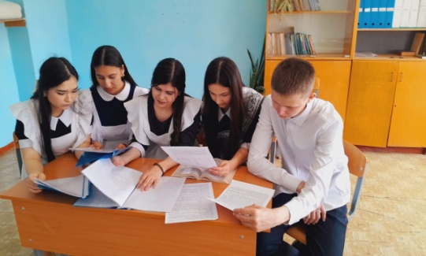
- В настоящее время в целях реализации ФЦП «Увековечение памяти погибших при защите Отечества на 2019 - 2024 годы» в соответствии с поручением Председателя Правительства Республики Калмыкия от 20 ноября 2018 г. № ИЗ-13-26-6322п вносятся соответствующие изменения в государствен-ную программу Республики Калмыкия.
Источник: http://www.huralrk.ru/
- Глава Калмыкии Бату Хасиков: «Наш долг – воздать по заслугам нашим героям – всем, кто сейчас борется за интересы Отечества, кто проходит через горнило военных испытаний, ежедневно рискует жизнью».
По словам Главы Калмыкии, в республике такие герои уже занимают должности в государственных и муниципальных органах.
Руководитель региона призвал земляков подавать заявки на участие в программе «Время героев». «У вас есть шанс повлиять на свое будущее, будущее нашей страны. Уверен, накопленный вами опыт там, на фронте будет востребован и в политике, и в государственном управлении!», – заключил Бату Хасиков. http://gov.kalmregion.ru/
- П.14 ст.7 Устава Кануковского СМО (в новой редакции) от 09. 03. 2016 г. № 18. Источник: http://sarpinskoermo.ru/
Сохранение, использование и популяризация объектов культурного наследия (памятников истории и культуры), находящихся в собственности муниципального образования, охрана объектов культурного наследия (памятников истории и культуры) местного (муниципального) значения, расположенных на территории муниципального образования.
Вывод: На федеральном и региональном уровнях принят ряд нормативно-правовых документов, направленных на сохранение исторической памяти.
В обращении Главы Республики Калмыкия Б.С. Хасикова и Распоряжении Председателя Правительства Республики Калмыкия говорится: «участие каждого в реализации памятно-мемориальных мероприятий – это наш общий долг, святая обязанность».
Исходя из собранной информации, юристы пришли к выводу:
Проблема, поднятая группой школьников, соответствует нормативно-правовой базе Российской Федерации, Республики Калмыкия и органов местного самоуправления, но на уровне Кануковского СМО отсутствуют нормативные акты по нашей проблеме, а значит, проект «МЫ ВМЕСТЕ» актуален.
ФИНАНСОВОЙ ОТДЕЛ
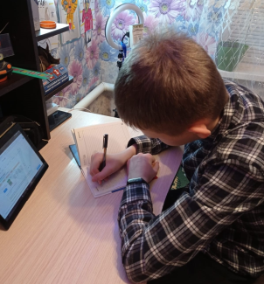
Задачи: составить смету проекта; разработать возможность финансовой реализации проблемы.
Финансистами была проведена работа по составлению первоначальной сметы проекта. Составляя смету, группа просмотрела на сайтах Интернета стоимость баннерной ткани на системе «Джокер» и других услуг по реализации проекта.
Примерная смета расходов на реализацию проекта
№ | Мероприятия по реализации проекта | Сумма, руб.
1 | Оформление экспозиции школьного музея | 15000
2 | Изготовление баннера «Слава Героям России!» | 1800
3 | Приобретение расходных материалов | 5000
Всего расходов: |  | 21800
Мы обработали результаты своей поисковой работы, подготовили материал для экспозиции, заключили договор с Рекламно-производственной компанией «ВашИнфо» и теперь готовим материал для альбома. Наши журналисты взялись за работу. Информация о проекте была размещена в соцсетях Интернета, в СМИ. Наша работа получила большой резонанс. Посыпались положительные отзывы:
«Вы делаете благородное дело. Вы – настоящие патриоты своей малой родины. С удовольствием посмотрим новую музейную экспозицию».
«Ваш проект – хорошая память нашим ребятам – участникам СВО».
«Спасибо за такое доброе, полезное дело. Я с удовольствием приду в музей».
«Молодцы!!! Хороший подарок нашим ребятам, которые сейчас в зоне боевых действий специальной военной операции».
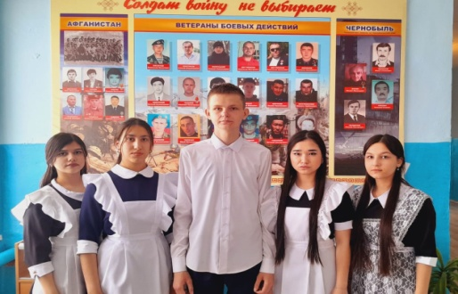
«Спасибо! Спасибо! Спасибо! Вы – молодцы! Если нужна помощь, обращайтесь».
«Какая хорошая идея! Спасибо всем кануковцам за выбор этого проекта!».
Мы не ожидали реакции такого масштаба. Рассматривая возможности команды по реализации финансовой части проекта, мы пришли к выводу:
Наша команда сможет реализовать финансовую часть проекта благодаря средствам, вырученным на общешкольных ярмарках-распродажах.
АДМИНИСТРАЦИЯ
Для получения взвешенной, официальной информации по нашей проблеме сохранения истории своей малой родины в МКОУ «Кануковская СОШ имени С. Б. Козаева» было организовано взаимодействие с компетентными специалистами муниципальных и общественных структур.
ДЕЛОВЫЕ ВСТРЕЧИ
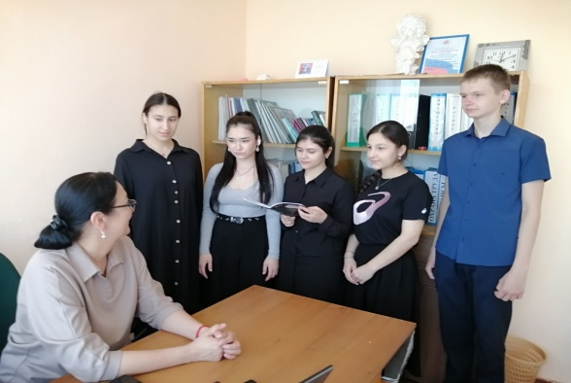
Этим занималась группа экспертов. В роли компетентных специалистов выступили:
● Директор МКОУ «Кануковская СОШ имени С. Б. Козаева» Манджиева Светлана Николаевна рассказала, что в школе проводится работа по гражданско-патриотическому воспитанию, функционирует музей. В школе сложилась традиция в мае проводить Декаду «Салют, Победа!», чествовать ветеранов боевых действий, выполнявших интернациональный долг 15 февраля, в день вывода ОКСВА, и Героев Отечества в начале декабря, в конце февраля проводить цикл мероприятий, посвященных Дню защитника Отечества. Директор школы отметила, что мы подняли актуальную проблему, поддержала нашу идею и заверила, что педагогический коллектив школы окажет команде поддержку.
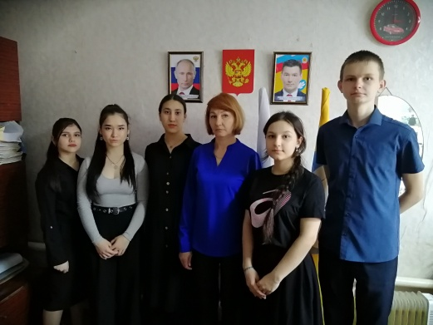
● Глава Кануковского СМО Заруднева Ольга Николаевна отметила, что мы обратили внимание на важную проблему. «Сохранение памяти обо всех земляках, достойных сыновей и дочерей Отчизны, действительно нужно не только школе, но и всем жителям нашего села, так как именно сегодня нам всем необходимо объединиться, чтобы сохранить историческое наследие нашим потомкам».
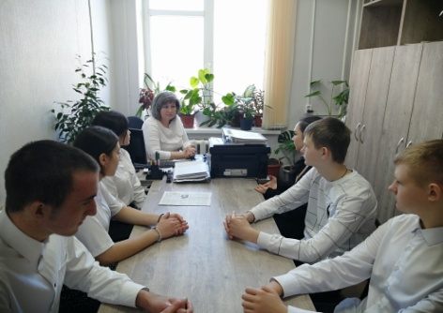
● Социальный координатор филиала фонда «Защитники Отечества» по Республике Калмыкия Дрыжакова Светлана Ивановна с интересом выслушала нас о нашем проекте, познакомилась с ходом нашего проекта, результатами поисковой работы, отметила своевременность и актуальность темы проекта.
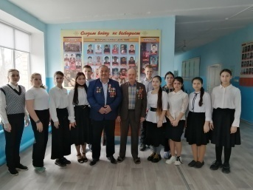
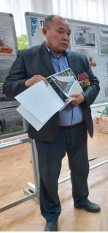
● Председатель Союза афганцев Сарпинского района Никеев Николай Иванович поддержал наш проект, считая его актуальным и своевременным, пообещал нам всестороннюю поддержку личную и от Союза афганцев Сарпинского района.
● Председатель Союза афганцев Республики Калмыкия Пристаев Сергей Хулхачиевич поддержал наш проект, считая его актуальным и своевременным, пообещал нам всестороннюю поддержку от Союза афганцев Республики Калмыкия.
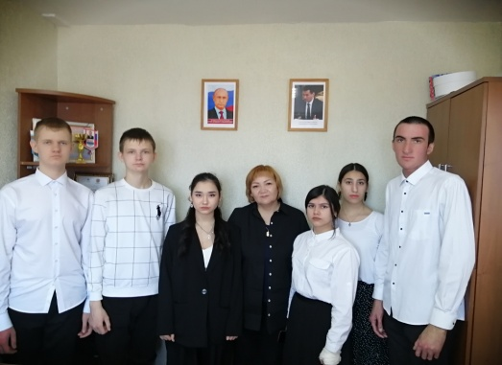
● Начальник Отдела образования Эрендженова Баир Александровна одобрил тему нашего проекта, сказал, что «тема патриотизма актуальна всегда. Инициатива школьников о сохранении памяти о выпускниках школы – участниках специальной военной операции заслуживает только положительных отзывов. Приятно, что в Кануковской школе учатся обучающиеся с такой активной гражданской позицией».
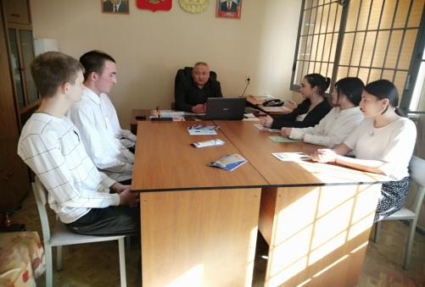
● Военный комиссар Сарпинского и Малодербетовского районов Республики Калмыкия Владимир Юрьевич Алексеев с интересом познакомился с ходом нашего проекта, отметив своевременность и актуальность темы проекта, сказал, что вопрос увековечивания памяти участников специальной военной операции лежит в основе всего социально-значимого пласта задач, стоящих перед обществом.
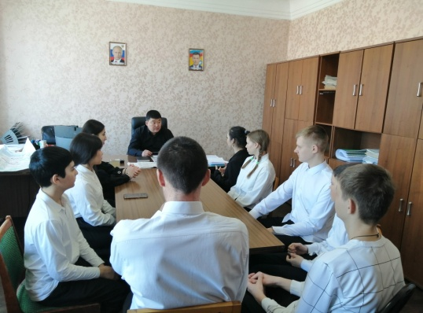
● Заместитель Главы Сарпинского района Мунанов Санал Анатольевич отметил, что «именно сейчас, как никогда раньше, мы видим степень сплоченности населения в помощи участникам СВО. Это совершенно новая, не похожая ни на что военная операция, которая обнажила и показала многим, кто есть, кто на самом деле. Ваш проект – это наглядный пример вашей активной гражданской позиции, работа именно в таких социальных проектах молодое поколение демонстрируют свой патриотизм, свою гражданственность».
Подводя итоги работы всех групп, команда сделала вывод, что заявленная проблема существует и является актуальной.
В ходе группового обсуждения были определены основные направления работы:
- проведение акций «Письмо защитнику Отечества», «Окопная свеча», «Посылка солдату» и «Тепло для Героя» в поддержку наших доблестных солдат, которые находятся в зоне проведения специальной военной операции;
- взаимодействие с органами власти РМО, СМО в ходе реализации нашего проекта «МЫ ВМЕСТЕ»;
- взаимодействие с администрацией МКОУ «Кануковская СОШ имени С. Б. Козаева» в ходе поисковой работы, открытии музейной экспозиции и презентации альбома, а также по организации в школе уроков мужества, посвящённых увековечиванию памяти выпускников школы – участников специальной военной операции;
- взаимодействие с общественными организациями Сарпинского района и Республики Калмыкия с целью сохранения исторической памяти.

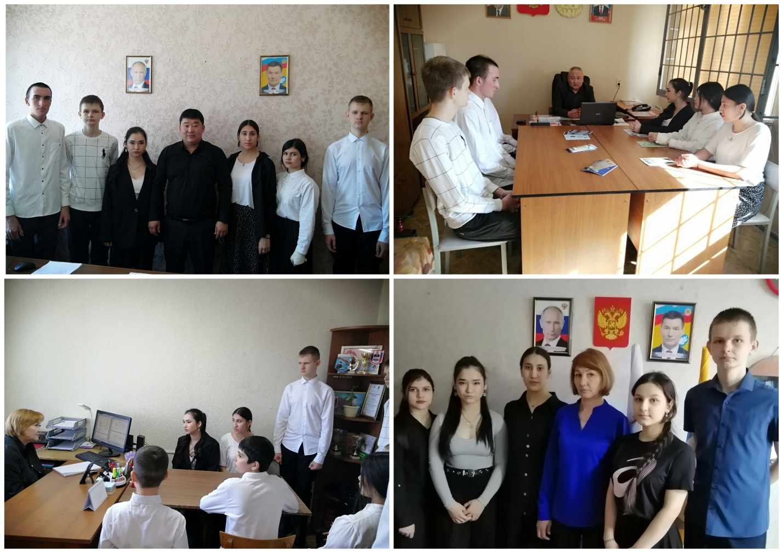

Взаимодействия с органами власти и общественными организациями

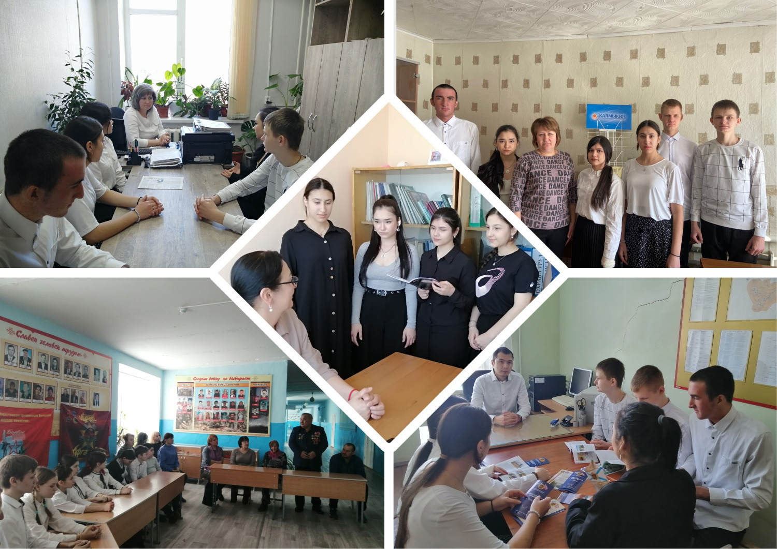

III ЭТАП

Мы решили выбрать проект «МЫ ВМЕСТЕ», чтобы поддержать участников специальной военной операции и сохранить память о выпускниках школы – участниках СВО. В результате поисковой работы мы допишем страницы славной истории нашего села, привлечём внимание общественности к данной теме.
Село Кануково… Казалось бы ничем не примечательное село, таких по всей России сотни, тысячи… Но, если копнуть поглубже, то сразу поймёшь, в чём стержень села. У нас живут удивительные люди, патриоты своей малой родины, знающие свою историю и приумножающие её. Они чтят память воинов, освобождавших село от немецко-фашистских захватчиков, с уважением относятся к своим односельчанам, с честью выполнившим свой воинский долг.
Мы, переняв у них эстафету, тоже хотим внести свой вклад в историю нашего села. Наш проект – не кратковременное мероприятие, его результат – на долгие годы, им будут пользоваться последующие поколения, его будут хранить и передавать из поколения в поколение.
Открытие музейной экспозиции и презентация альбома «Выпускники школы – участники специальной военной операции», увековечивание памяти Далюева Нарана Валериевича, посмертно награждённого орденом Мужества – это итог нашего проекта «МЫ ВМЕСТЕ». МЫ ПОМНИМ, МЫ ГОРДИМСЯ, МЫ ЧТИМ!
Сроки реализации проекта: сентябрь 2023 года – апрель 2024 года

Основные мероприятия по реализации проекта
№ | Мероприятия | Сроки
1 | Проведение поисковой работы и сбор материала о выпускниках школы – участниках специальной военной операции | сентябрь – декабрь  2023 года
2 | Обращение к директору «МКОУ Кануковская СОШ имени С. Б. Козаева» о поддержке инициативы по созданию творческой группы из числа обучающихся для участия во Всероссийской Акции социальных проектов «Я – гражданин России» и оказании помощи в реализации проекта. | сентябрь  2023 года
3 | Обращение к Главе Кануковского СМО о поддержке инициативы и оказании помощи в реализации проекта «Сохраним историю своей малой родины!». | январь  2024 года
4 | Обращение к жителям села Кануково по оказанию посильной помощи нашей команде в реализации проекта. | октябрь  2023 года
5 | Организация ярмарки-распродажи | декабрь
6 | Обращение к Начальнику военного комиссариата Сарпинского и Малодербетовского районов Республики Калмыкия об оказании помощи в реализации проекта | февраль  2024 года
7 | Обращение к органам власти муниципального уровня о поддержке инициативы и оказании помощи в реализации проекта «МЫ ВМЕСТЕ» в рамках Всероссийской Акции «Я – гражданин России». | январь - февраль  2024 года
8 | Проведение акций «Письмо защитнику Отечества», «Окопная свеча», «Посылка солдату» и «Тепло для Героя», шитьё подушек-косточек для военных госпиталей в поддержку наших доблестных солдат, которые находятся в зоне проведения специальной военной операции, работа с общественностью, социумом, публикации в газетах и социальных сетях. | январь – февраль  2024 года
9 | Встречи с представителями общественных организаций Сарпинского района Республики Калмыкия о поддержке инициативы по реализации проекта «МЫ ВМЕСТЕ» в рамках Всероссийской Акции детских и социальных проектов «Я – гражданин России». | январь – февраль  2024 года
10 | Публикация в районных и республиканских СМИ, выставление на сайте школы, в социальных сетях информации о ходе реализации проекта, его результатах. | январь – март  2024 года

Ожидаемые результаты проекта
№ | Результат | Показатель | Инструмент  отслеживания
1 1 | Изготовление музейной экспозиции и альбома «Выпускники школы – участники специальной военной операции» | Сохранение памяти выпускников школы – участников специальной военной операции; сохранение и развитие исторического наследия; формирование чувства гордости за свою малую родину; становление активной гражданской позиции. | Социологический опрос населения
2 | Торжественное открытие новой музейной и презентация альбома «Выпускники школы – участники специальной военной операции» | Формирование познавательного интереса к истории своей малой родины; воспитание чувства толерантности, патриотизма и гордости за свою родную землю; становление активной граждан-ской позиции у обучающихся МКОУ «Кануковская СОШ имени С. Б. Козаева». | Социологический опрос населения
3 | Увековечивание памяти Далюева Нарана Валериевича, Указом Президента Российской Федерации посмертно награждённого орденом Мужества | Установление баннера «Слава Героям России» в центре нашего села с портретом Далюева Нарана Валериевича, погибшего в ходе специальной военной операции. | Социологический опрос населения

Наши ресурсы:
Источники | Виды ресурсов
Источники | Информационные | Кадровые | Материально-техническая база
Собственные источники | результаты поисковой работы, Internet, соцсети | команда «Патриот» | Компьютер, принтер, множительная техника, ламинатор, брошюратор
Привлеченные источники | СМИ, материалы из семейных архивов | учителя – предметники, консультант по разработке обращений, составлению сметы

IV ЭТАП

№ | Наши действия | Сроки | Ответственные
1 | Разработка плана реализации проекта | сентябрь 2023 года | Юридический отдел
2 | Проведение поисковой работы и сбор материала о трудовых династиях, тружениках тыла, ветеранах труда | сентябрь – декабрь  2023 года | Поисковая группа
3 | Обращение к директору школы с просьбой поддержать нашу команду и оказать посильную помощь | сентябрь  2023 года | Администрация
4 | Встреча с Главой Кануковского СМО и Председателем Собрания депутатов Кануковского СМО | январь  2024 года | Администрация,
5 | Составление обращения к жителям села Кануково и выпускникам школы по оказанию посильной помощи нашей команде в реализации проекта. | октябрь  2023 года | Администрация,
6 | Выступление на общешкольном родительском собрании | октябрь  2023 года | ЦСО
7 | Организация ярмарки-распродажи | декабрь 2023 года | Финансовый отдел
8 | Составление обращения к органам законодательной и исполнительной власти муниципального уровня о поддержке инициативы и оказании помощи в реализации проекта «МЫ ВМЕСТЕ» | январь  2024 года | Администрация
9 | Проведение акций «Письмо защитнику Отечества», «Окопная свеча», «Посылка солдату» и «Тепло для Героя», шитьё подушек-косточек для военных госпиталей в поддержку наших доблестных солдат, которые находятся в зоне проведения специальной военной операции, работа с общественностью, социумом, публикации в газетах и социальных сетях | январь – февраль  2024 года | Пресс-центр
10 | Встречи с представителями общественных организаций Сарпинского района Республики Калмыкия о поддержке инициативы по реализации проекта «МЫ ВМЕСТЕ» | январь – февраль  2024 года | Администрация
11 | Публикация в районных и республиканских СМИ, выставление на сайте школы, в социальных сетях информации о ходе реализации проекта, его результатах | январь – март  2024 года | Администрация
12 | Заключение договора с Рекламно-производственной компанией «ВашИнфо» | январь  2024 года | Юридический отдел
13 | Открытие новой музейной экспозиции и презентация альбома «Выпускники школы – участники специальной военной операции» | апрель  2024 года | Администрация
14 | Открытие баннера «Слава Героям России!» | апрель  2024 года | Администрация

Мы действуем

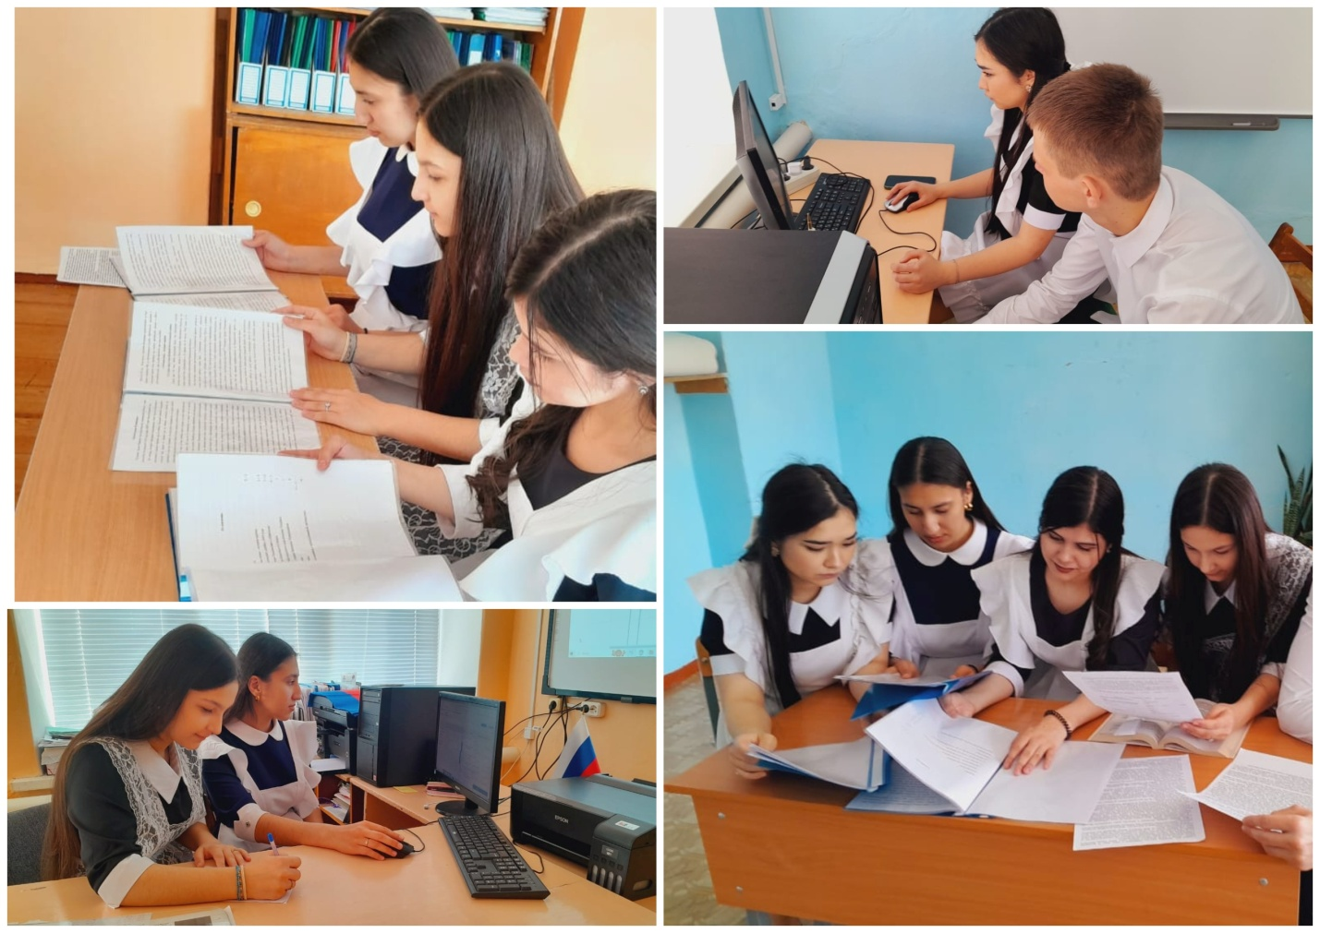

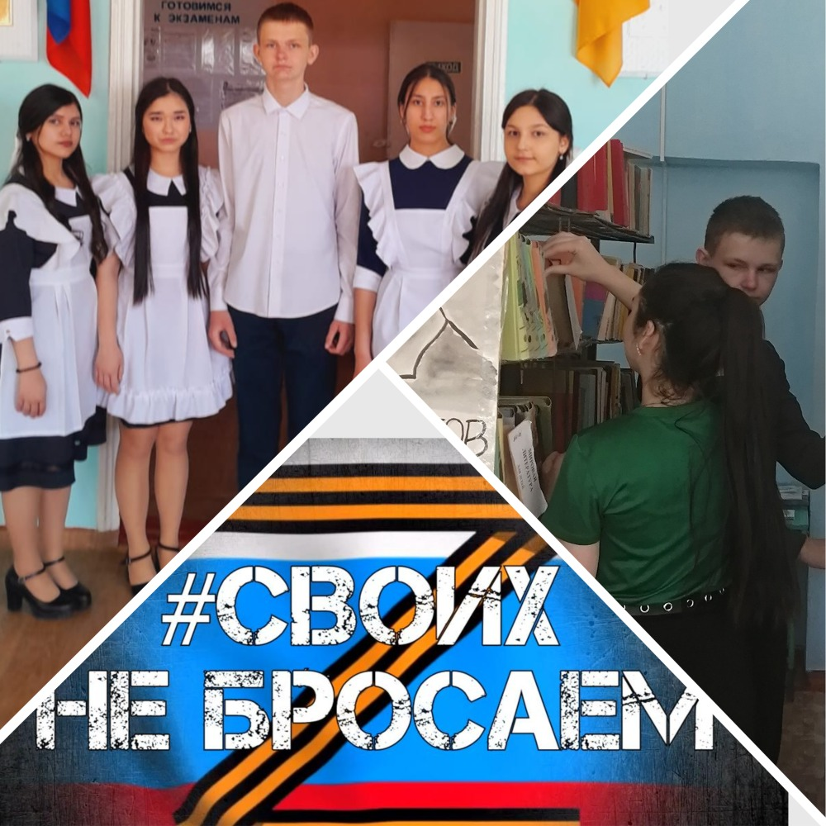
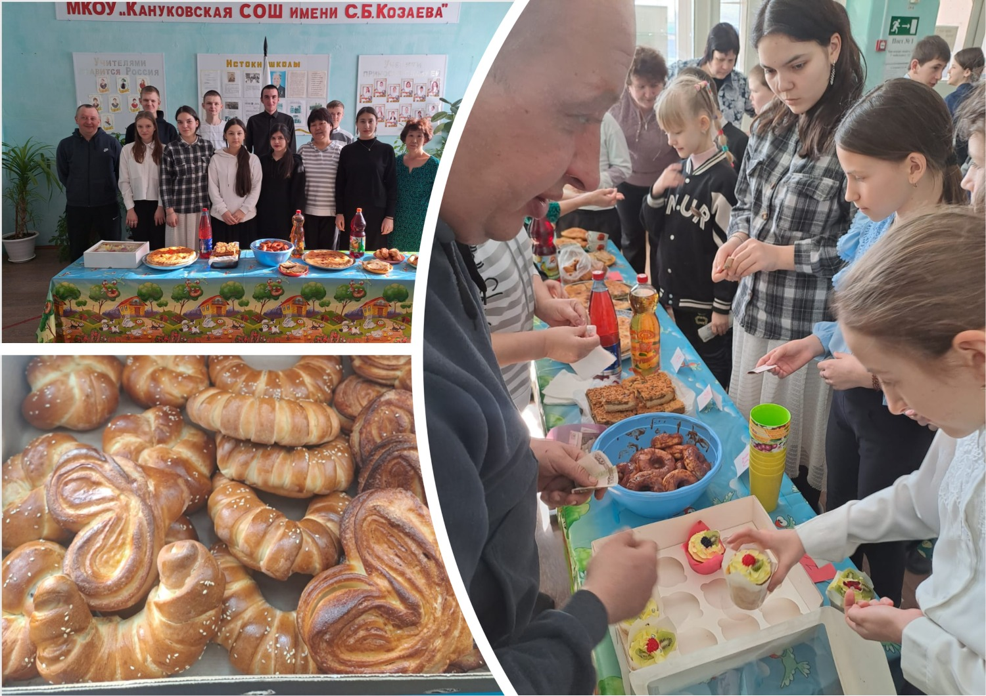

Ярмарка – распродажа в школе

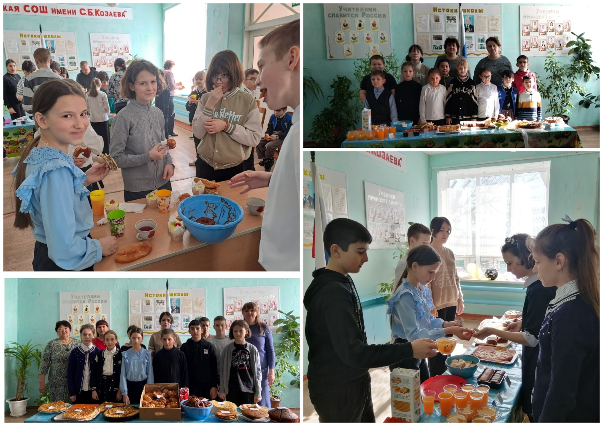
На реализацию проекта – 21800 рублей
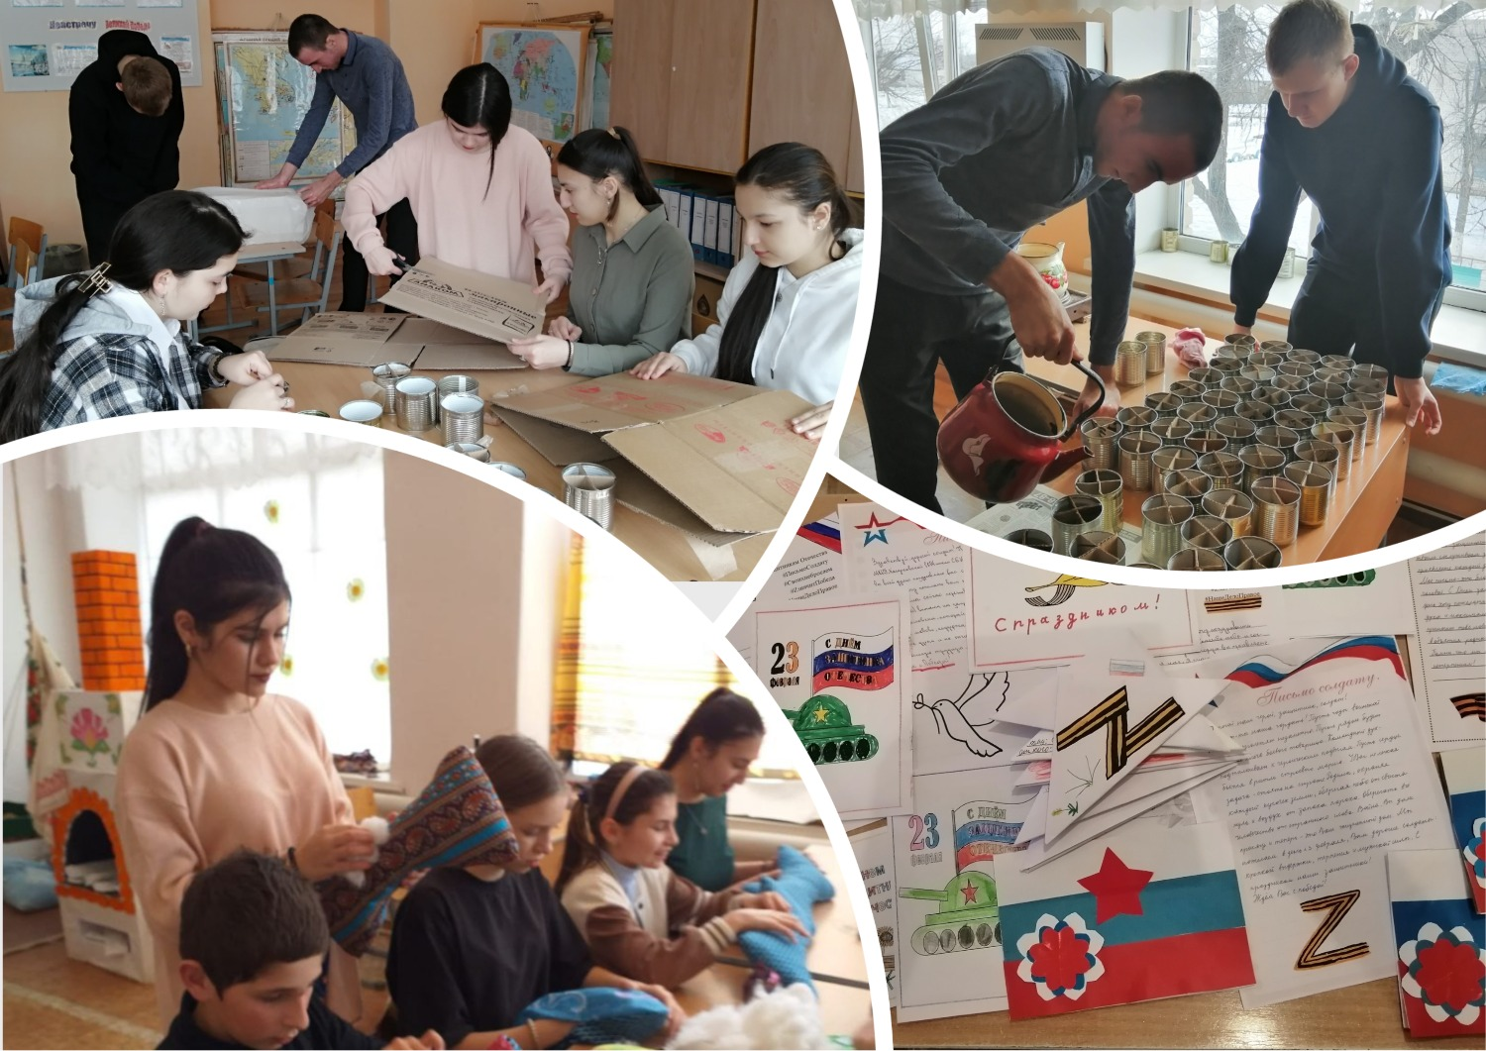

Участие во Всероссийских акциях

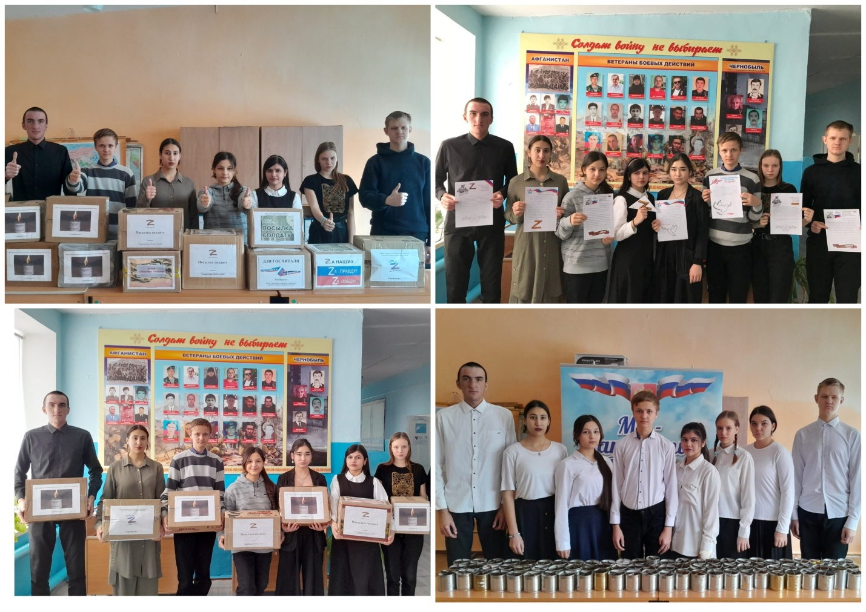
СМИ о реализации проекта
«МЫ ВМЕСТЕ»

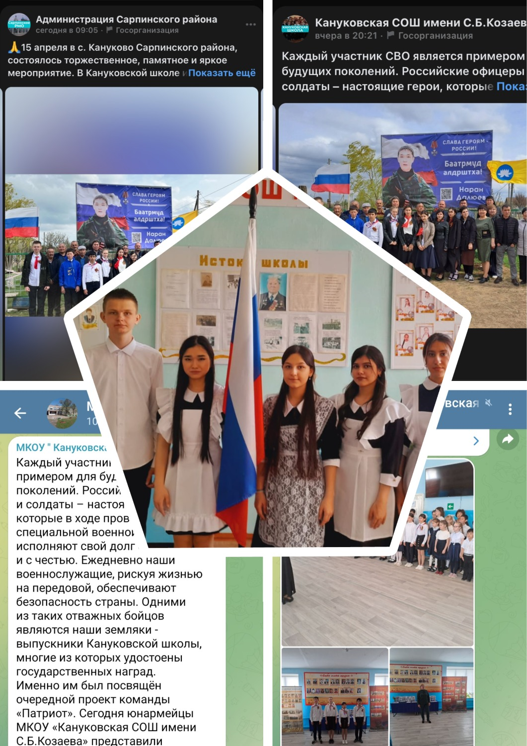
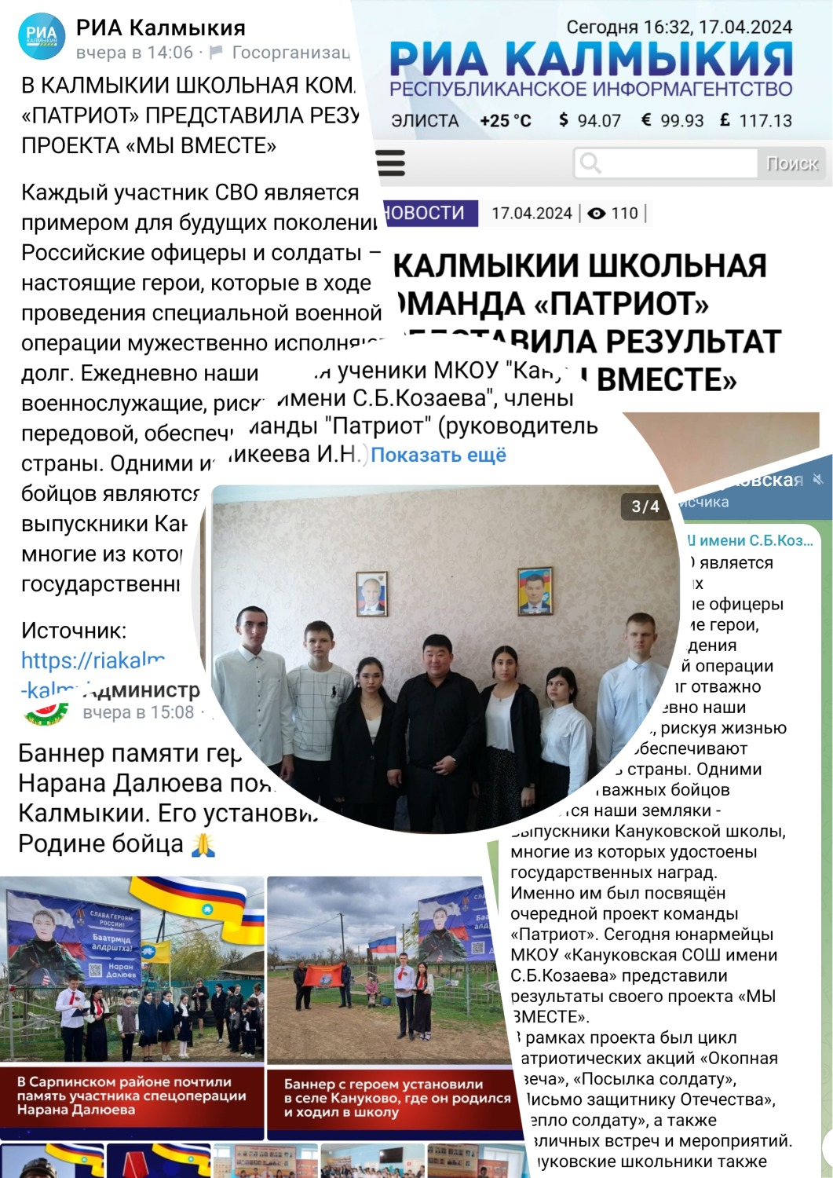
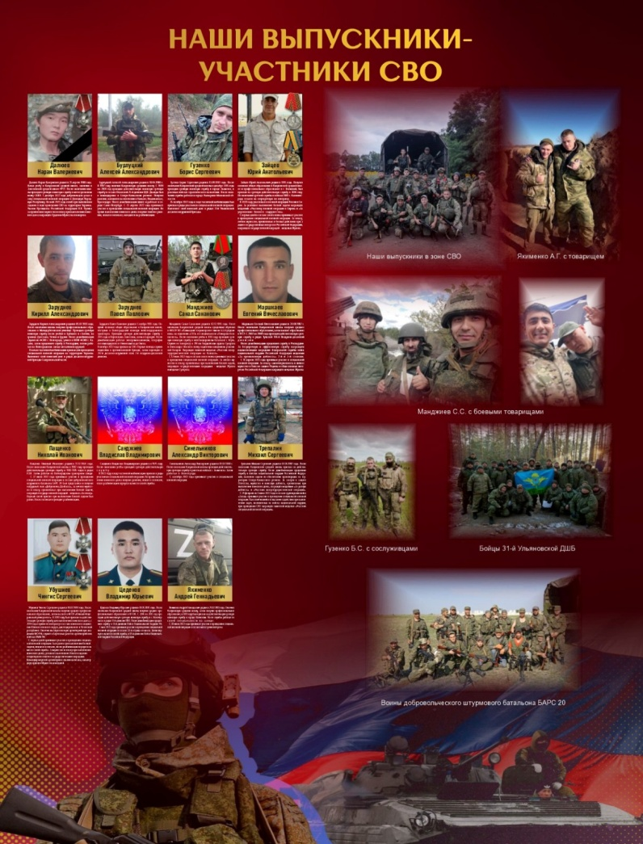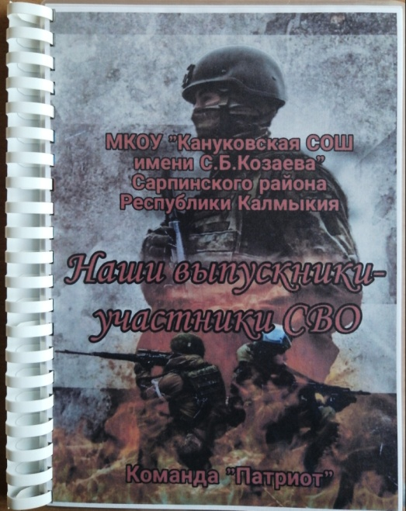
Открытие новой музейной экспозиции и презентация альбома «Выпускники школы – участники специальной военной операции»
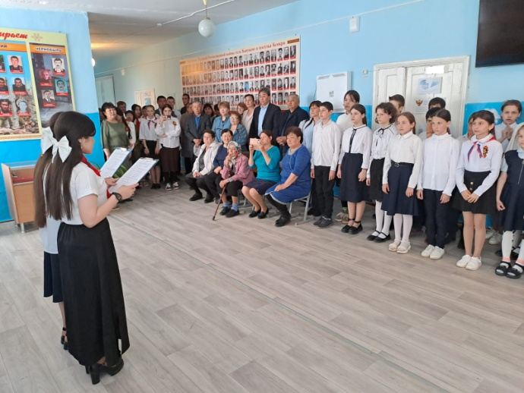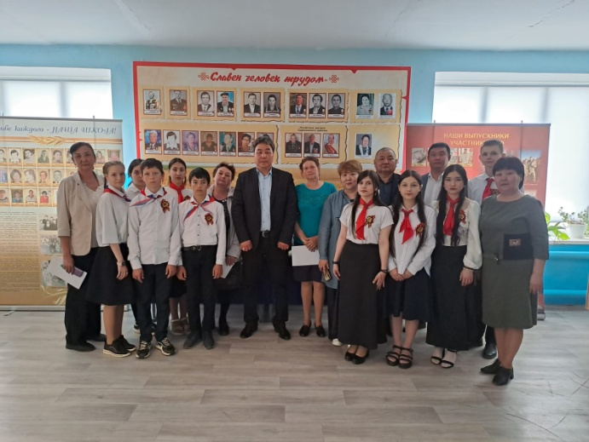

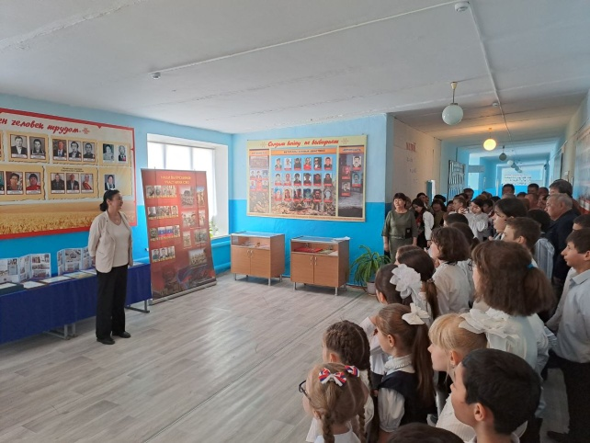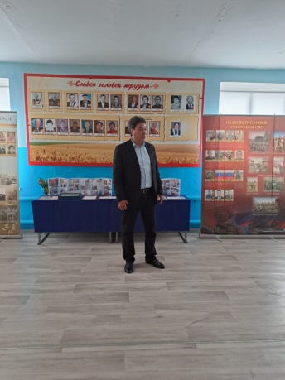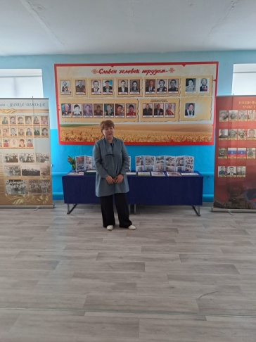
Открытие баннера памяти Далюева Нарана Валериевича, Указом Президента Российской Федерации посмертно награждённого орденом Мужества

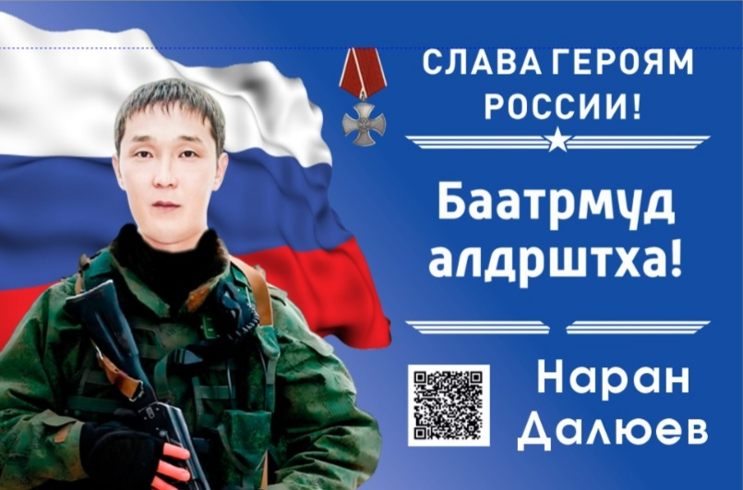

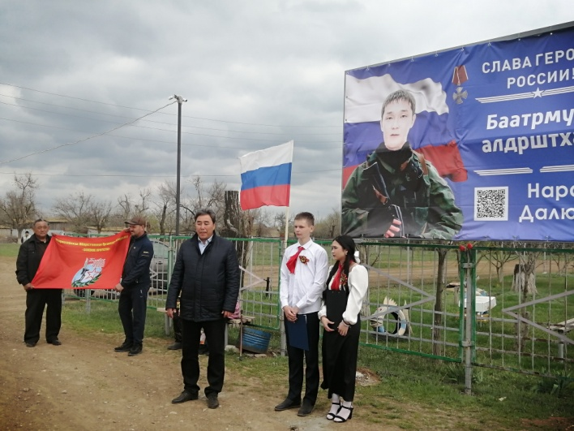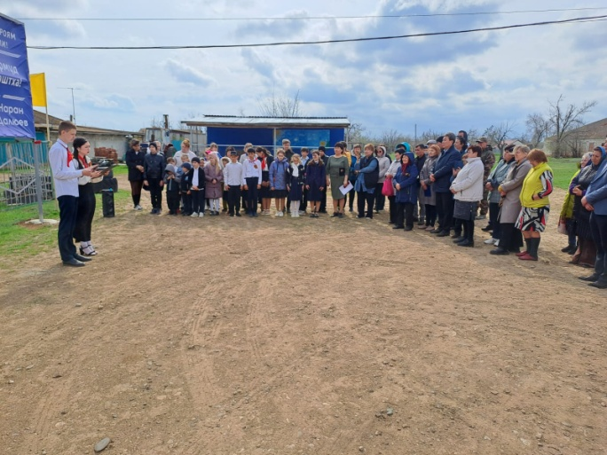

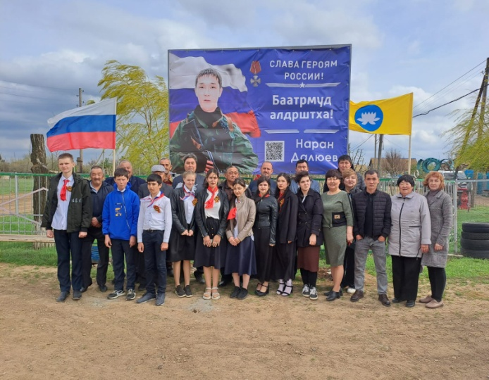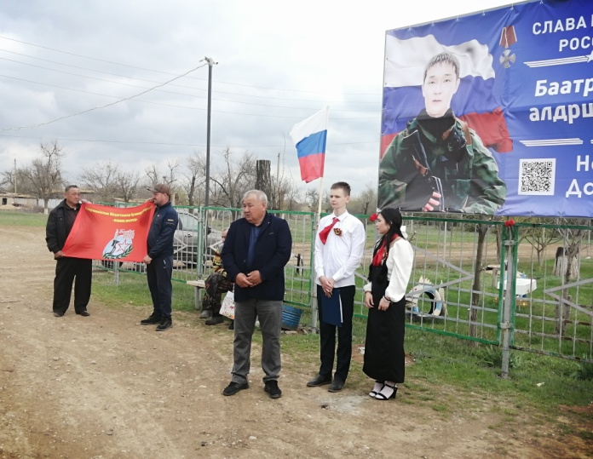
Финансовый отчёт
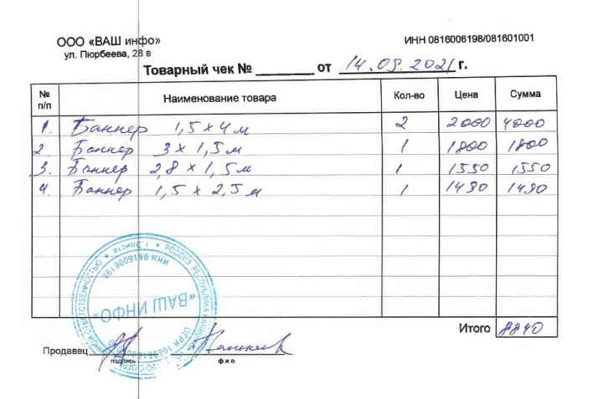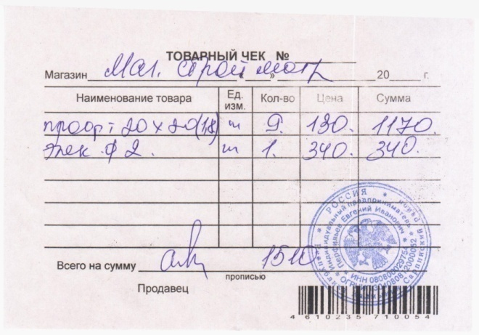

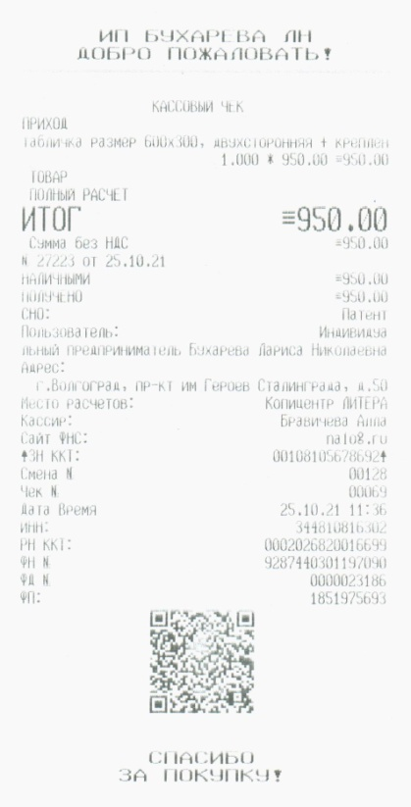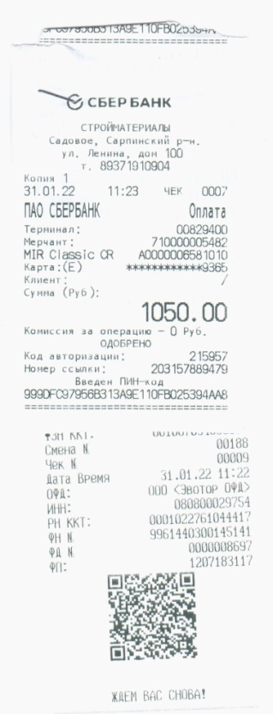

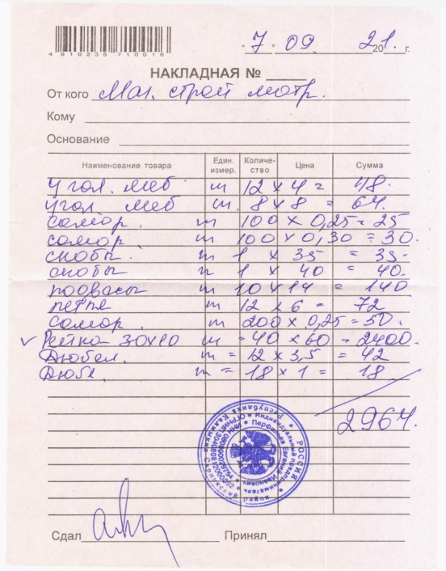

1. Командой «Патриот» собраны, проработаны и систематизированы результаты поисковой работы в рамках проекта «МЫ ВМЕСТЕ».
2. Реализация проекта освещалась в районных и республиканских СМИ, на сайте школы, в социальных сетях.
3. В план мероприятий МКОУ «Кануковская СОШ имени С.Б.Козаева» внесены следующие наши предложения:
▪ Проведение акций «Письмо защитнику Отечества», «Окопная свеча», «Посылка солдату» и «Тепло для Героя», шитьё подушек-косточек для военных госпиталей в поддержку наших доблестных солдат, которые находятся в зоне проведения специальной военной операции, работа с общественностью, социумом, публикации в газетах и социальных сетях;
▪ Проведение Уроков мужества и классных часов с использованием материалов школьного музея;
▪ Торжественное открытие новой музейной и презентация альбома «Выпускники школы – участники специальной военной операции»;
▪ Увековечивание памяти Далюева Нарана Валериевича, Указом Президента Российской Федерации посмертно награждённого орденом Мужества.

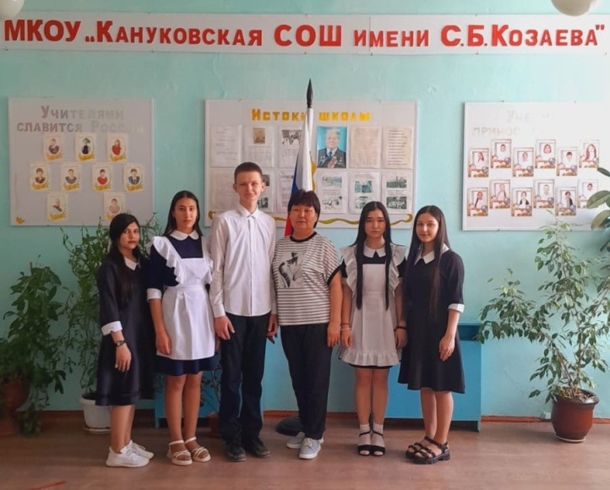

В результате работы над проектом «МЫ ВМЕСТЕ»: поддержка участников специальной военной операции, открытие новой музейной и презентация альбома «Выпускники школы – участники специальной военной операции» мы научились:
● проводить добровольческие практики, акции в поддержку участников специальной военной операции;
●умению прогнозировать результаты своей работы;
● экономическим навыкам: рассчитывать смету доходов и расходов; зарабатывать деньги самостоятельно; на практике освоили азы маркетинга, познакомились с рынком, спросом, предложением, ценообразованием.
Приобрели следующий опыт работы в социальном проекте:
▪ умение анализировать информацию средств массовой информации;
▪ проводить социологические исследования;
▪ умение участвовать в дискуссиях, обосновывать и отстаивать свою гражданскую позицию;
▪ умение строить взаимодействия с другими людьми, различными государственными и общественными структурами;
▪ ответственность за принятие решения и его реализацию;
▪ умение планировать свои действия и разрабатывать программы.
Итог работы – проведение патриотических акций в поддержку участников специальной военной операции, торжественное открытие новой музейной и презентация альбома «Выпускники школы – участники специальной военной операции», установление баннера «Слава Героям России» с целью увековечивания памяти Далюева Нарана Валериевича, посмертно награждённого орденом Мужества. Но главным результатом проекта мы считаем, что нам удалось общественность, выпускников школы, общественные организации и органы власти к теме «Развитие добровольческих практик» и к реализации нашего проекта «МЫ ВМЕСТЕ».

